Prénom :………………………….. Date :…………………………………………..

Géométrie : polyèdres et non-polyèdres : évaluation

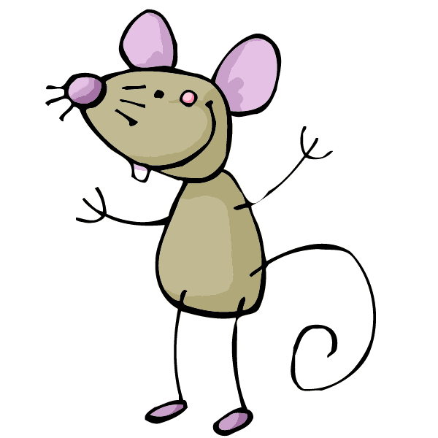
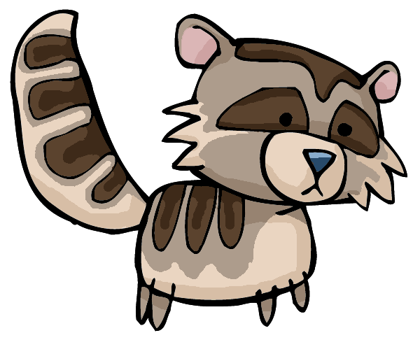
- Colorie les polyèdres en bleu
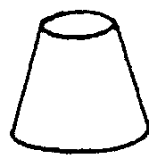

A
D
B
C
E

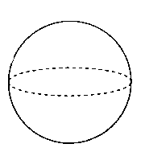

- Complète les phrases suivantes

Un polyèdre est un solide qui………………………………………………..

Un non-polyèdre est un solide qui……………………………………………..

